TECHNICKÁ SPECIFIKACE VNITŘNÍHO VYBAVENÍ

MATERIÁLOVÁ SPECIFIKACE
Všechny přiložení nákresy jsou pouze dispoziční, neslouží jako výrobní výkres. Uvedené obrázky jsou pouze ilustrativního charakteru. Zadavatel upozorňuje, že vzhledem k úpravám výkazu požadovaných položek mohou být některé nákresy irelevantní.
Vybraný dodavatel je povinen před samotnou výrobou předložit vzorníky materiálů, úchytek, popř. pantů. Součástí dodávky všech prvků nábytku bude dílenská dokumentace - tuto nutno s objednatelem odsouhlasit před realizací. Všechny rozměry, technické a materiálové parametry budou před započetím realizace požadovány zadavatelem k doložení jejich splnění. Stejným způsobem proběhne kontrola všech parametrů a proměření při převzetí díla. Součástí dodávky nábytku je rovněž jeho doprava, montáž, kompletace a s tím související náklady zhotovitele.

MATERIÁLOVÉ PROVEDENÍ
Nábytek je vyroben z oboustranně laminované dřevotřískové desky tl. 18 mm (DTDL) v dekoru H1145 ST10 Dub Bardolino. Záda skříní jsou z dřevovláknité lisované desky s povrchovou úpravou. Exponované hrany dvířek a čel zásuvek jsou olepeny ABS hranou tloušťky 2 mm, ostatní hrany jsou olepeny ABS hranou tl. 1 mm. Police jsou přestavitelné v rozteči 64 mm, přední hrana ABS 1 mm, policové podpěrky zabraňující nechtěnému vysunutí. Úchytky jsou v imitaci nerezi s roztečí 192 mm a broušenou povrchovou úpravou. Dveřní závěsy jsou opatřeny tlumením. Zásuvky jsou s tlumením dojezdu, s kovovými bočnicemi. Pokud není uvedeno jinak, jsou skříňky bez zámků. Plastový sokl v nerezovém designu – výška 100 a 150 mm. Kovové podnože stolů jsou v barvě stříbrné RAL 9006. Sklo v prosklených skříňkách je čiré.
Voděodolné skříně z HPL jsou v barvě bílé (na řezu černé).

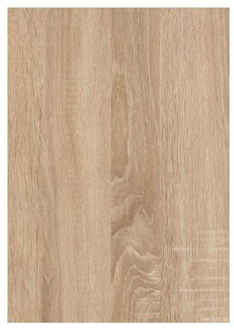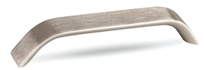
Dub Bardolino Úchytka rozteč broušená nerez rozteč 192 mm

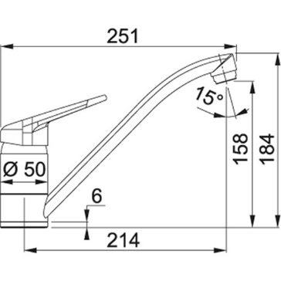
BATERIE:
(budou-li požadovány)
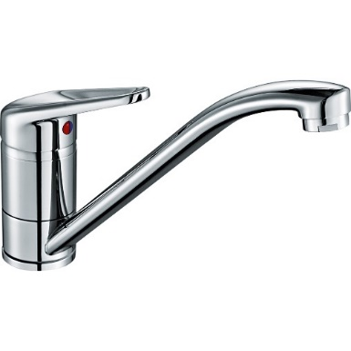
- Páková směšovací chrom
- Tlaková
- Otočná 360°
- Připojení: hadičky 45 cm
- Průtok vody: 16,3 l/min (3 bar)

VĚŠÁK JEDNODUCHÝ: VĚŠÁK DVOJITÝ:

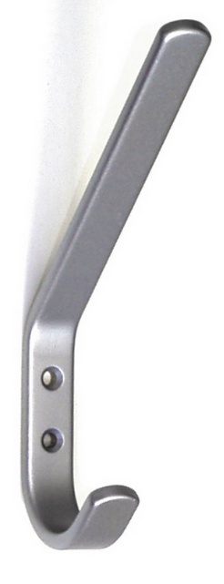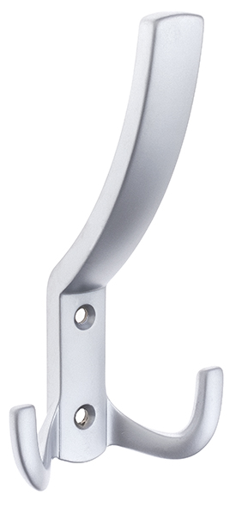

SPECIFIKACE VYBAVENÍ
Před realizací je nutné všechny prvky vyvzorkovat a nechat schválit investorem.

JZ1: JÍDELNÍ ŽIDLE

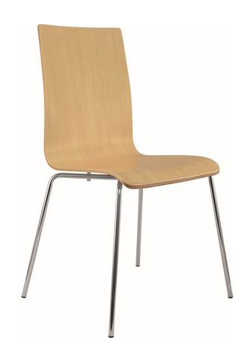
Šířka sedáku | 40 - 45 cm
Hloubka sedáku | 38 - 45 cm
Výška sedáku | 40 - 50 cm
Celková šířka | 48 - 51 cm
Celková hloubka | 50 - 54 cm
Celková výška | 80 - 95 cm
Nosnost | 120 kg

Židle bude splňovat podmínky pro použití ve zdravotnictví, materiál bude volen tak, aby byla možná pravidelná dezinfekce bez změny barvy či struktury povrchu. Zadavatel upřednostňuje jako materiál pro sedák židle dřevo.

